Konkurs fotograficzny
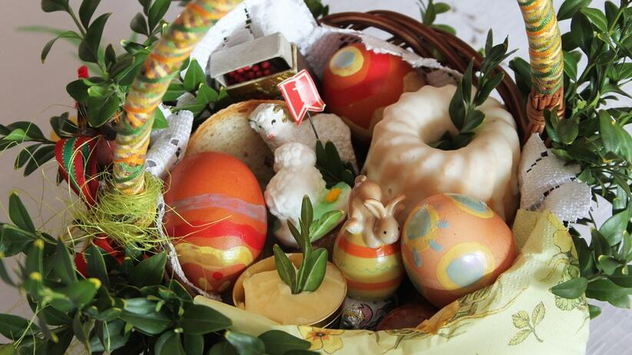
Dla uczniów uczestniczących do świetlicy szkolnej
Moi Drodzy ogłaszamy konkurs na fotografie
Koszyczka wielkanocnego.
(zdjęcie może być wykonane aparatem albo telefonem)
Większość z Nas w sobotę będzie przygotowywać z rodzicami koszyczek ze święconką.
Zadaniem konkursowym jest zrobienie zdjęcia Waszego koszyczka i wysłanie mi go na Temsy na grupę świetlicową danej klasy lub na meila : krasnicka@sp59.szczecin.pl.
Dla każdego, kto wyśle zdjęcie czekać będzie niespodzianka
Kochani czekam na Wasze zdjęcia.
Pozdrawiam Justyna Kraśnicka

